附件三
销售合同
卖方（以下简称甲方）：滁州市兴天矿业有限公司
买方（以下简称乙方）：

根据《中华人民共和国民法典》等法律法规的规定，按照平等互利、诚实守信的原则，现就甲方出售给乙方天长市谕兴玄武岩矿第一批石料公开销售(以下简称石料，下同）事宜，经甲乙双方协商一致，签订本合同。
一、数量、价格
甲方出售给乙方的石料位于天长市谕兴玄武岩矿区内指定位置（如下表），乙方已现场踏勘确认。石料总量约2.5万吨，最终数量按照甲乙双方实际过磅数量为准。每吨售价人民币 元（含13个点增值税），总价款按照双方确认的石料实际过磅数量计算。
出售石料指定范围
2000坐标  拐点号 | X坐标 | Y坐标 | 示意图
J1 | 3600797.979 | 40415752.819 | 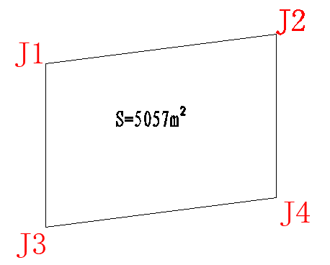
J2 | 3600808.870 | 40415837.118
J3 | 3600737.979 | 40415752.819
J4 | 3600748.870 | 40415837.118
起止标高 | +30米 至 +32米

二、供货方式
甲方出售给乙方的石料，由甲方负责挖装，乙方自备车辆运输，自石料装载至乙方安排的运输车辆时视为交付。划定区域内所有石料（含夹层）必须全部装车过磅，乙方不得以任何理由阻碍装载，否则视为违约，甲方有权解除合同，并扣除履约保证金。
三、货款支付
采用先付款后供货的销售模式。销售合同签订之日起1个日历天内预付总价款（暂按成交单价*2.5万吨支付，实际总价款为成交单价*实际过磅量，如实际过磅量达到2.5万吨后现场仍有剩余剥离的石料，竞得人须额外补缴30万元方可继续启动运输，最终现场指定区域石料全部运输结束后，按实计算有剩余价款的，出售人将在5个工作日内一次性无息退还。）
货款支付以转账方式，最终结算货款由甲方出具有效票据给乙方。
四、保证金
为了保障本合同的顺利履行，乙方需支付甲方100万元履约保证金（由竞价保证金直接划转）。
五、特别约定
1.甲方出售给乙方的石料以现状为准，乙方签订本合同即表明接受标的物现状，甲方不承担本标的物的瑕疵担保责任。
2.矿区外道路通行等事宜与甲方无关，由乙方自行负责。
3.乙方应服从甲方现场管理人员管理，不得以任何理由违章作业。
4.在甲方指定区域内，按甲方要求进行运输，乙方不得选装，拒绝装载。如乙方不服从甲方现场人员管理，拒绝装载，甲方有权没收乙方交纳的履约保证金，同时有权解除本销售合同。
5.竞得人竞得的石料必须在出让方通知启运后，在出让人规定的时间内完成外运（工期5个日历天，如因天气等原因无法运输，经甲方同意，可往后顺延），否则每延期一天，竞得人支付人民币伍万元给出让人作为违约金（从履约保证金中扣除）。（现场不具备运输条件或其他不可抗力因素除外）
6.在乙方石料货款支付甲方后启动装运，具体装运时间由甲方通知乙方。
7.乙方在装运石料时，甲乙双方均应派专人分别到指定区域和过磅点，进行现场管理、登记，并在过磅点登记确认石料数量。
8.乙方应确保运输车辆和作业人员具备相应资质，禁止无证作业等非法行为。
9.乙方应保证运输过程的安全，按照国家有关规定对现场作业人员提供必要的安全防护用品和安全教育培训。
10.乙方应符合主管部门关于超载、扬尘等监管要求。货物出场过磅数量仅作为双方结算货款依据，如过磅时超载，乙方必须卸载后上路，不得超载，如乙方拒不执行，一切责任由乙方承担。同时不得洒落石料，采取措施防止扬尘污染。
11.乙方在运输过程中发生安全事故等对甲方造成不良影响，给甲方造成损失的，由乙方承担赔偿责任，费用从履行保证金中扣除。
六、违约责任
1.甲方须按照本合同约定向乙方提供石料。
2. 乙方须按照本合同约定支付货款，如违约，甲方有权没收乙方交纳的履约保证金，甲方同时有权解除本销售合同，并停止供货。
七、未尽事宜
甲乙双方可签订补充协议，补充协议是本合同不可分割的部分，具有同等的法律效力。
八、争议解决
因执行本合同发生争议，由当事人双方协商解决，协商不成的，可向滁州仲裁委员会申请仲裁。
九、合同效力
本合同一式肆份，甲方执两份，乙方执两份，自双方签字盖章之日起生效。

甲方（盖章）： 乙方（盖章）：
法定代表人/授权委托人： 法定代表人/授权委托人：
日期： 年 月 日 日期 ： 年 月 日

